Module : Réseaux et protocoles TCP/IP
TP : Configuration du protocole OSPFv2 point à point, zone unique

Objectifs
- Configurer le protocole Etats des liens OSPF
- Examiner la TR et vérifier la convergence du réseau
- Examiner la Table de voisinage
- Configurer le Router_id
- Configurer des interfaces OSPF passives
- Configurer et distribuer la liaison avec le FAI
------------------------------------------------------------
- Calculer le coût
- Modifier la bande passante d'une interface.
- Modifier le coût de la route.

Topologie
Soit la topologie suivante, on propose d’assurer une convergence du réseau en se basant sur le protocole de routage OSPF.
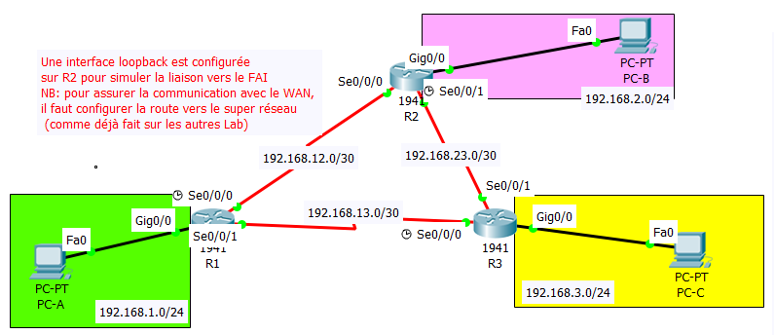

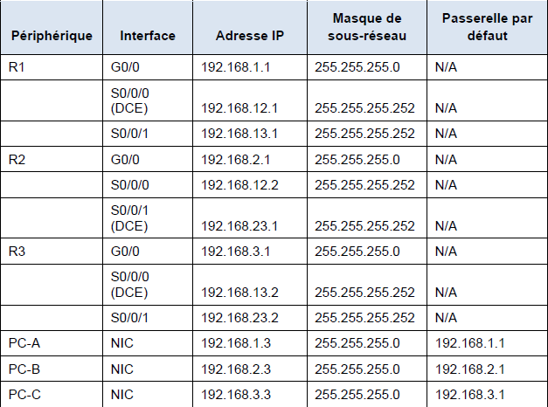
Table d'adressage

*******************************************************
******************************************************************************
Après chaque commande, il est vivement recommandé de procéder à l’enregistrement de la configuration en tapant la commande « copy running-config startup-config » ou « write memory » et à la vérification des changements apportés au niveau du fichier de configuration par la commande « show running-config »
*************************************************************************************************************************************

Tâche 1 : Configuration et vérification du protocole OSPF
Vous allez configurer le routage OSPFv2 sur tous les routeurs du réseau, puis vous vous assurerez que les tables de routage sont correctement mises à jour.

Étape 1 : Configurer le protocole OSPF sur R1
- Utilisez la commande router ospf en mode de configuration globale pour activer le protocole OSPF sur R1.
Remarque : l'ID de processus OSPF est conservé en local et n'a aucune signification en termes de voisinage pour les autres routeurs du réseau. (ie) chaque routeur peut avoir son propre id process qui est un entier variant entre 1 et 65535.
R1(config)# router ospf 1

- Annoncez les réseaux directement connectés sur R1. Utilisez 0 comme ID de zone OSPF (Area ID) .
R1(config-router)# network 192.168.1.0 0.0.0.255 area 0
R1(config-router)# network 192.168.12.0 0.0.0.3 area 0
R1(config-router)# network 192.168.13.0 0.0.0.3 area 0

Étape 2 : Configurer le protocole OSPF sur R2 et R3
- Utilisez la commande router ospf et annoncer les réseaux directement connectés sur R2 et R3. Des messages de contiguïté de voisinage s'affichent sur R1 lorsque le routage OSPF est configuré sur R2 et R3.
Notez que lors de l’ajout du réseau de la liaison série entre R1 et R2, R1 et R3, ainsi que R2 et R3 à la configuration OSPF, le routeur envoie un message de notification indiquant qu’une relation de voisinage avec un autre routeur OSPF a été établie.
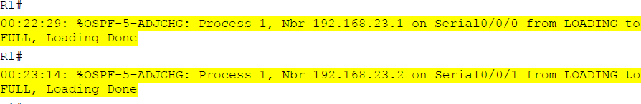

Affichage de la Table de routage de R1

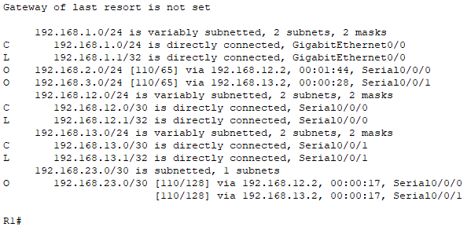

- Quelle commande utiliseriez-vous pour voir uniquement les routes OSPF dans la table de routage ?
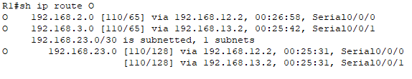
- Quelle est la valeur de la distance administrative des routes OSPF dans la table de routage?
110
- En analysant la table de routage du R1, que remarquez-vous pour le réseau « 192.168.23.0/30 » ?
Il y a deux routes sur R1 qui mènent vers le Rx 192.168.23.0/30 avec le même coût par conséquent le routeur a gardé les 2 chemins et il appliquera un équilibrage de charge à ce niveau pour acheminer le trafic.

Affichage du fichier running-config

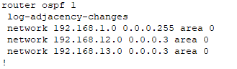

Étape 3 : Configurez une interface passive.
- Exécutez la commande « passive-interface » pour modifier l'interface G0/0 sur R1 en passive. Notez qu’il faut conserver la Bande Passante des MAJ inutiles sur les interfaces connectées aux terminaux.

R1(config)# router ospf 1
R1(config-router)# passive-interface g0/0
Affichage du fichier running-config
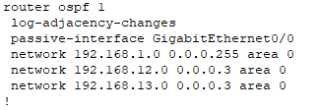

- Faites la configuration adéquate sur R2 et R3
R2(config)# router ospf 1
R2(config-router)# passive-interface g0/0
R3(config)# router ospf 1
R3(config-router)# passive-interface g0/0
- Exécutez la commande show ip ospf interface g0/0 pour vérifier que G0/0 est désormais passive.
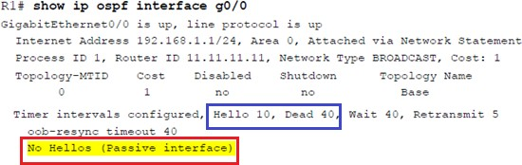
R1# show ip ospf interface g0/0

- Quel est l'utilité de préciser l'intervalle d’inactivité (dead timer)?

L'intervalle d'inactivité est le nombre de secondes pendant lesquelles le routeur attend de recevoir un paquet Hello avant de déclarer le voisin hors service (par défaut 4*paquets hello), et de l’enlever de sa Table de voisinage
Étape 4 : Vérifier les voisins OSPF
- Exécutez la commande show ip ospf neighbor pour vérifier que chaque routeur répertorie les autres routeurs du réseau en tant que voisins.
R1# show ip ospf neighbour
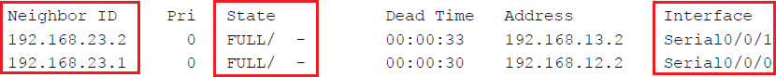
Interface de sortie de R1 pour atteindre le voisin
Initialement= 4*hello time
temps restant de maintien de ce voisin
@IP d’entrée du voisin
Etat de
Convergence
Id du voisin

Étape 5 : Vérifier les paramètres de protocole OSPF
La commande « show ip protocols » est une façon rapide de vérifier les informations de configuration OSPF essentielles. Cela comprend l'ID de processus OSPF, l'ID du routeur, les réseaux annoncés par le routeur, les voisins dont le routeur reçoit les mises à jour et la distance administrative par défaut, à savoir 110 pour OSPF.
R1# show ip protocols
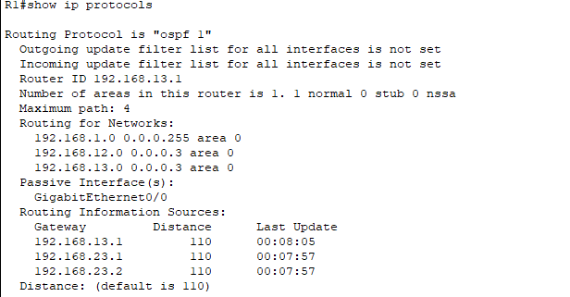

Étape 6 : Vérifier les informations de processus OSPF
- Utilisez la commande « show ip ospf » pour examiner l'ID de processus et l'ID de routeur du protocole OSPF. Cette commande affiche les informations de zone OSPF, ainsi que la dernière fois où l'algorithme SPF a été calculé.

- Pour obtenir une liste détaillée de chaque interface compatible OSPF, exécutez la commande show ip ospf interface.
R1# show ip ospf interface
Étape 7 : Vérifier la connectivité de bout en bout.
Chaque PC devrait être capable d'envoyer correctement une requête ping à tout autre PC dans la topologie. Vérifiez et dépannez, le cas échéant
- R2 apparaît-il en tant que voisin OSPF sur R1 et R3 via quelle commande ?
Oui, la commande « #show ip ospf neighbor »
- Quelle interface R3 utilise-t-il pour le routage vers le réseau 192.168.2.0/24 ?
Interface se 0/0/1 (Via le tronçon 192.168.23.1 « R2 »)
- Quelle est la métrique de coût cumulée pour le réseau 192.168.2.0/24 sur R3 ?
Coût égale 65 (64+1) (BP interface serial R3-R2 + BP interface g0/0 R2)
- Comment cette valeur est-elle calculée ?
à travers la formule de calcul de coût cumulé :
coût de chemin=∑des coûts des liens qui forment le chemin
Il suffit alors de vérifier la BP de chaque interface appartenant à un chemin par la commande
Router#show interface nom_num_interface

Tâche 2 : Configuration et redistribution d’une route par défaut avec OSPF
Étape 1 : configuration d’une adresse de bouclage
Sur R2, créer et configurer une interface de bouclage afin de simuler l’accès à un réseau distant du fournisseur d’accès internet (FAI)
R2(config)#interface loopback1
R2(config-if)#ip address 172.32.1.1 255.255.255.252
Étape 2 : configuration d’une route statique par défaut sur le routeur R2
- Utilisez l’adresse de bouclage configurée pour simuler une liaison avec un FAI comme interface de sortie.
R2(config)#ip route 0.0.0.0 0.0.0.0 loopback1
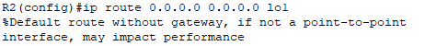
Étape 3 : Redistribution de la route statique
- Utilisez la commande « default-information originate » pour inclure la route statique dans les mises à jour OSPF envoyées depuis le routeur R2
R2(config)#router ospf 1
R2(config-router)# default-information originate
Étape 4 : vérification de la redistribution
Consultez la table de routage du routeur R1 et R3 pour vérifier que la route statique par défaut est redistribuée via OSPF
R1# show ip route
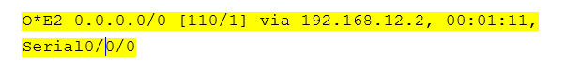
Tâche 3 : Modification du router-ID
L'ID de routeur OSPF permet d'identifier le routeur de façon unique dans le domaine de routage OSPF(~area). Les routeurs Cisco créent l'ID de routeur de l'une des trois méthodes suivantes et dans l'ordre de priorité ci- dessous :
- Adresse IP configurée avec la commande OSPF router-id, le cas échéant
- Adresse IP la plus haute des adresses de bouclage du routeur, le cas échéant
- Adresse IP la plus élevée des interfaces physiques actives du routeur

Étant donné qu'aucun ID de routeur n’a été configuré sur les trois routeurs, et aucune interface de bouclage n'a été configurée sur R1 et R3, l'ID de chaque routeur est déterminé par l'adresse IP la plus élevée de toutes les interfaces actives !!! L’id routeur de R2 est l’@ de bouclage déjà configurée dans la tâche 2.
Étape 1 : Modification des ID de routeur en utilisant les adresses de bouclage
- Attribuez une adresse IP de bouclage 0 sur R1.
R1(config)# interface lo0
R1(config-if)# ip address 1.1.1.1 255.255.255.255
- Vous devez soit redémarrer le routeur soit simplement redémarrer le processus OSFP pour pouvoir réinitialiser l'ID du routeur à l'adresse de bouclage.
Exécutez la commande « reload » afin de redémarrer le routeur R1#. Appuyez sur Entrée pour confirmer le redémarrage
Étape 2 : Configuration des ID des routeurs manuellement
La méthode préférée pour la définition de l'ID de routeur consiste à utiliser la commande router-id.
- Exécutez la commande router-id 3.3.3.3 sur R1 pour réaffecter l'ID de routeur. Notez le message informatif s'affichant lors de l'exécution de la commande router-id.
R3(config)# router ospf 1
R3(config-router)# router-id 3.3.3.3
- Utilisez la commande « clear ip ospf process » pour réinitialiser le processus de routage OSPF.
- Exécutez la commande show « ip ospf neighbor » sur R1 pour vérifier que le nouvel ID de routeur de R2 et R3 est répertorié.
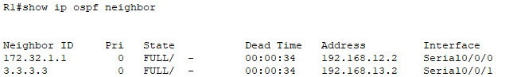

Tâche 4 : Modification du coût d’un chemin
Alternative 1 : Modification de la bande passante d’une liaison
IL y a deux normes de liaisons série, une liaison T1 achemine le trafic à 1544 Kbits/s et une liaison E1 à 2048 Kbits/s. Commencez toujours par vérifier la Bande passante de la liaison par la commande Router# show interface nom_int.
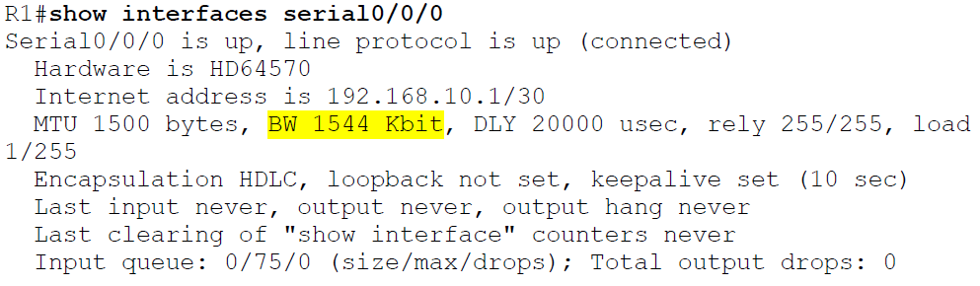
Pour modifier la bande passante et simuler le comportement du réseau OSPF. Utilisez la commande « bandwidth ».
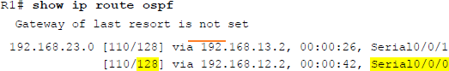
- Exécutez la commande show ip route ospf sur R1 pour afficher le coût cumulé de la route vers le réseau 192.168.23.0/24 via S0/0/0. Notez qu'il existe deux routes de même coût (128) vers le réseau 192.168.23.0/24, une via S0/0/0 et une via S0/0/1.

- Configurez la bande passante sur S0/0/0 à 128 Kbit/s.
R1(config)# interface s0/0/0
R1(config-if)# bandwidth 128
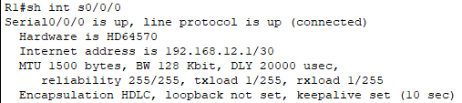
- Exécutez la commande show ip ospf interface brief. Le coût de S0/0/0 est passé de 64 à 781, ce qui est une représentation précise du coût du débit de la liaison.

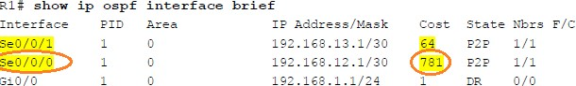
- Exécutez la commande bandwidth 128 sur toutes les interfaces série restantes dans la topologie.
- Quel est le nouveau coût cumulé vers le réseau 192.168.23.0/24 sur R1 ? Pourquoi ?
1562, Car 1562 = 100,000/128 + 100,000/128

Alternative 2 : Modification du coût d’une liaison
Le protocole OSPF utilise le paramètre de bande passante pour calculer le coût d'une liaison par défaut. Cependant, vous pouvez remplacer ce calcul en définissant manuellement le coût d'une liaison à l'aide de la commande ip ospf cost.
À l'instar de la commande bandwidth, la commande ip ospf cost affecte uniquement le côté de la liaison auquel elle a été appliquée.

- Exécutez la commande show ip route ospf sur R1.

R1# show ip route ospf
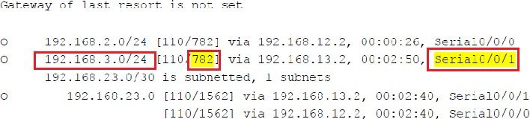

- Appliquez la commande ip ospf cost 1565 à l'interface S0/0/1 sur R1.
Remarque : Un coût égal à 1565 est plus élevé que le coût cumulé de la route passant par R2, à savoir 1562

R1(config)# int s0/0/1
R1(config-if)# ip ospf cost 1565
- Exécutez à nouveau la commande show ip route ospf sur R1 pour afficher l'impact de cette modification sur la table de routage

R1# show ip route ospf

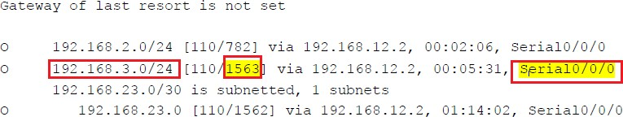

- Expliquez pourquoi la route vers le réseau 192.168.3.0/24 sur R1 passe désormais maintenant via R2 ?
- Car le coût via R2 est inférieur à celui à travers R3.

